Micronic 全自动通用测试机 S400 技术参数

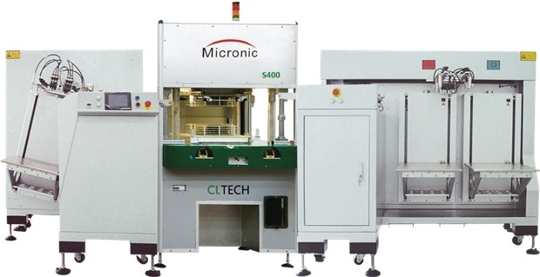

PCB特征 | 技术参数
宽 | 16,9” 430mm
长 | 19,2” 490mm
板厚 | 0,015” … 0,197 | 0,38 … 5mm
测试尺寸:
四密尺寸 | 12,8” x 9,6” 325mm x 243 mm
最大测试点数 | 四密49152 点
模组尺寸 | X=6,4” Y=1,6” 162,5 mm x 40,64 mm
测试参数:
电压 | 10 to 250 V 可调(可按每1 V做调整)
电流 | 5 - 10-20 mA
最大绝缘阻值 | 100 Mohm
最小导通电阻 | 5 Ohm
机器规格:
尺寸(长x宽x高) | 183.5” x 54.7” x 76,8” 4660mmx1390mm x1950mm
重量 | 6622 lbs 3010kg
安装要求:
电压 | 1 x 400 VAC +/-10%
频率 | 40 … 60 _Hz Number
电线 | 3 phase lines + gnu
分支电流 | 16 A
耗电 | 7 KW
选项:
埋电阻测试 | 低电阻测试
夹具定位系统 | 碳油板检测
自动上下料 | 微短路检测

